财付通网银直联快速接入教程

目录
1.选择网银直联样式 2
1.1说明 2
1.2样式1（两列多行） 2
1.3样式2（三列多行） 3
1.4样式3（四列多行） 3
2.导入JS及CSS样式文件 3
3.添加DIV及隐藏域 4
4.执行导出脚本 4
5.支付接口参数bank_type赋值 5
6.备注 6

1.选择网银直联样式

1.1说明
请根据你网站的风格，样式选择一种适合你网站的网银直联样式，我们有下面3种样式可供选择

1.2样式1（两列多行）
两列多行的展示风格,样式文件名( css_col2.css )
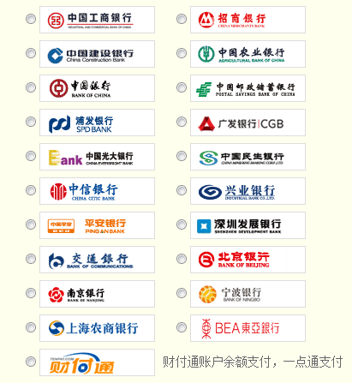

1.3样式2（三列多行）
三列多行的展示风格,样式文件名( css_col3.css )
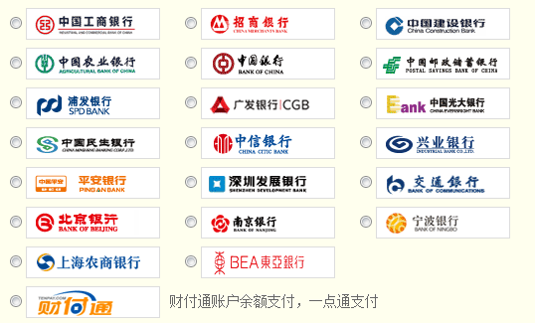

1.4样式3（四列多行）
四列多行的展示风格,样式文件名( css_col4.css )
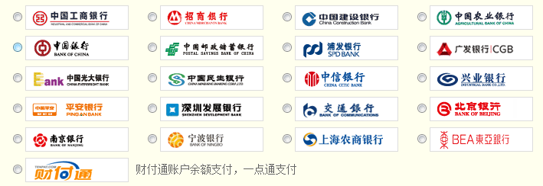

2.导入JS及CSS样式文件
确定你所需要的风格后在要获取网银直联列表的页面导入相关js及css样式文件

JQUERY库文件：
<script type='text/javascript' src='http://union.tenpay.com/bankList/jquery.js'></script>
网银直联样式文件：
<link rel="stylesheet" type="text/css" href="http://union.tenpay.com/bankList/所选样式文件名"/>

注意：如果在你要获取网银直联列表的相关页面已经导入了jquery的相关库文件，请不要再次导入我们上面提供的库文件，只需要导入样式文件即可

3.添加DIV及隐藏域
页面上在你需要导入网银列表的位置添加一个DIV和获取所选网银值的隐藏域

DIV ：
<div id="tenpayBankList"></div>
隐藏域：
<input type="hidden" name="bank_type_value" id="bank_type_value" value="0">

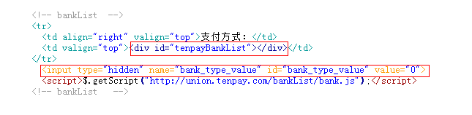

注意：DIV和隐藏域的ID和NAME属性值必须和上面的一致，否则无法正确获取网银列表

4.执行导出脚本
在隐藏域后执行导出银行列表的js文件

<script>$.getScript("http://union.tenpay.com/bankList/bank.js");</script>

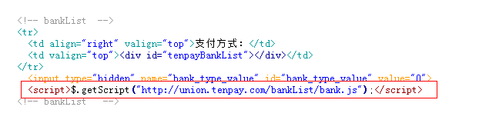

刷新你的页面，如果网银列表能正常显示说明已导入网银列表成功，

5.支付接口参数bank_type赋值
选择要支付的银行后，隐藏域的值即为即为所选银行的代码值，把该值赋给支付接口的参数bank_type即可。获取隐藏域bank_type_value值及值赋给支付接口的参数bank_type的方法如下：

Asp:
获取隐藏域bank_type_value值：bank_type_value=request("bank_type_value")
给支付接口的参数bank_type赋值：reqHandler.setParameter "bank_type", bank_type_value

Php:
获取隐藏域bank_type_value值：$bank_type_value=$_REQUEST["bank_type_value"];
给支付接口的参数bank_type赋值：$reqHandler->setParameter("bank_type", $bank_type_value);
Java:
获取隐藏域bank_type_value值：String bank_type_value =request.getParameter("bank_type_value");
给支付接口的参数bank_type赋值：reqHandler.setParameter("bank_type", bank_type_value);
C#:
获取隐藏域bank_type_value值： string bank_type_value = Request["bank_type_value"];
给支付接口的参数bank_type赋值：reqHandler.setParameter("bank_type", bank_type_value);

以php为例：
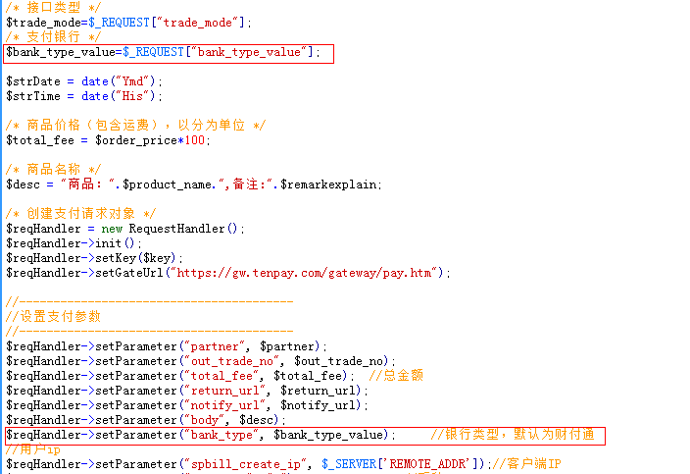

6.备注
如果你按上面的步骤无法正常获取网银列表，可查看我们开发包中”测试例子”—-->”asp”或”php”文件夹下的index.asp, tenpay.asp或index.php, tenpay.php文件进行对比，参考。
如还有疑问请在正常上班时间咨询我们在线技术企业QQ：88881535。

